**实验11二分查找**

1.实验目的

（1）掌握二分查找的流程；

（2）理解二分查找的适应场合；

（3）给定数列和待查找关键字，知道该关键字应该依次与哪些元素比较；

（4）掌握二分查找算法。

2.实验内容

输入一有序数列，并采用二分查找法查找元素，输出找到或者找不到的信息。

3.程序分析

（1）该程序比较简单，定义数组，输入数组元素等都比较简单。

（2）二分查找流程可做如下操作步骤：

① 从键盘输入上述8个整数5 ,14 ,18 ,21 ,23 ,29 ,31 ,35，存放在有序数组中，并输出其值。

② 从键盘输入21，查找是否存在该数据元素，若存在，则输出该数据元素在表中的位置，否则给出查找失败的信息。

③ 从键盘输入25，查找是否存在该数据元素，若存在，则输出该数据元素在表中位置，否则给出查找失败的信息。

4.调试测试

（1）输入：按提示输入数组元素，注意是有序数列。如图11-1所示。

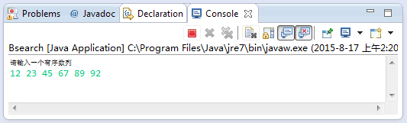

**图11-1** 输入

（2）输出：数组元素。

输入：按提示输入需要查找的元素。如图11-2所示。

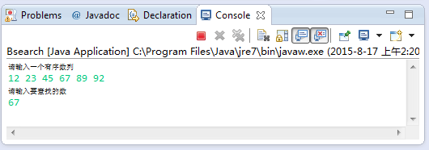

**图11-2** 输入查找元素

1. 输出：输出找到，并显示元素位置。如图11-3所示。

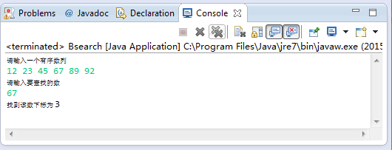

**图11-3** 输出查找信息

（4）输出：如果找不到欲查找元素，输出找不到的信息。如图11-4所示。

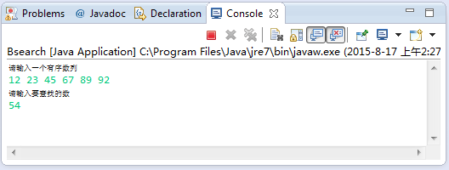

**图11-4** 输出查找信息

5.思考题

如何实现在输入有序数列时做合理性的判断，即每输入一个数据能判断到它是否与之前一个元素形成从小到大的顺序？